รายงานการปฏิบัติราชการประจำเดือน พฤศจิกายน 2566
ภายใต้การอำนวยการของ พ.ต.อ.บุญเชิญ ลิ่มประจวบพงษ์ ผกก.สภ.สิชล และ พ.ต.ท.สุพรไชย ลิกขะไชย รอง ผกก.สส.สภ.สิชล ควบคุมการปฏิบัติโดย พ.ต.ท.ภูรินท์ เพชรที่วัง สว.สส.สภ.สิชล ได้ร่วมกับชุดสืบสวน สภ.สิชล ออกปฏิบัติงานในพื้นที่รับผิดชอบ ตามแผนปฏิบัติการที่กำหนด ในระยะแต่ 1 – 30 พฤศจิกายน 2566 สรุปผลการปฏิบัติให้ทราบ ดังนี้

1. จับกุมผู้ต้องหาตามหมายจับ จำนวน 4 หมาย ผู้ต้องหา 3 คน ได้แก่
- วันที่ 2 พฤศจิกายน 2566 เวลาประมาณ 07.20 น. ได้ร่วมกันทำการจับกุม นายพัฒนพงษ์ ใจแจ้ง อายุ 44 ปี บ้านเลขที่ 6/2 หมู่ที่ 14 ตำบลเสาเภา อำเภอสิชล จังหวัดนครศรีธรรมราช เลขประจำตัวประชาชน 3-8014-00506-11-2 ตามหมายจับศาลจังหวัดนครศรีธรรมราช ที่ 449/2566 ลงวันที่ 1 พฤศจิกายน 2566 ซึ่งต้องหาว่ากระทำผิดฐานพยายามฆ่าผู้อื่น , มีอาวุธปืนเครื่องกระสุนปืนไว้ในครอบครองโดยไม่ได้รับอนุญาต,ยิงปืนซึ่งใช้ดินระเบิดโดยใช่เหตุในเมือง หมู่บ้าน หรือชุมชน,พกพาอาวุธปืนไปในเมือง หมู่บ้าน ทางสาธารณะโดยไม่ได้รับอนุญาต และไม่มีเหตุอันควร หรือเหตุจำเป็นเร่งด่วนตามพฤติการณ์ ทำร้ายร่างกายผู้อื่นโดยไม่ถึงกับเป็นเหตุให้เกิดอันตรายแก่กายหรือจิตใจ ทำให้ผู้อื่นเกิดความกลัว หรือความตกใจโดยการขู่เข็ญ ส่งพนักงานสอบสวนดำนินคดีตามกฎหมาย
- วันที่ 14 พฤศจิกายน 2566 เวลาประมาณ 14.10 น. ได้ร่วมกันทำการจับกุม นายนราธิป ศรีสุข อายุ 25 ปี บ้านเลขที่ 34/1 หมู่ที่ 8 ตำบลทุ่งปรัง อำเภอสิชล จังหวัดนครศรีธรรมราช เลขประจำตัวประชาชน 1-8014-00228-07-8 ตามหมายจับศาลจังหวัดนครศรีธรรมราช ที่ 461/2566 ลงวันที่ 10 พฤศจิกายน 2566 ซึ่งต้องหาว่ากระทำผิดฐาน พยายามข่มขืนกระทำชำเราเด็กอายุยังไม่เกินสิบห้าปีซึ่งมิใช่ภรรยาตนโดยใช้อาวุธ,วิ่งราวทรัพย์,บุกรุกเคหสถานโดยมีอาวุธ,พาอาวุธไปในเมือง หมู่บ้าน หรือทางสาธารณะโดยเปิดเผยหรือโดยไม่มีเหตุอันสมควร และตามหมายจับศาลจังหวัดนครศรีธรรมราช ที่ 462/2566 ลงวันที่ 10 พฤศจิกายน 2566 ซึ่งต้องหาว่ากระทำผิดฐาน ลักทรัพย์ในเคหสถาน ในเวลากลางคืน และกระทำอนาจาร เด็กอายุยังไม่เกินสิบห้าปีโดยเด็กนั้นอยู่ในภาวะที่ไม่สามารถขัดขืนได้ ส่งพนักงานสอบสวนดำนินคดีตามกฎหมาย
- วันที่ 21 พฤศจิกายน 2566 ได้ร่วมกันจับกุมตัว น.ส.บุศรัตน์ หรือ แอว เจียมเจิม อายุ 31 ปี สัญชาติไทย หมายเลขประจำตัวประชาชน 1 8099 00448 35 0 ที่อยู่บ้านเลขที่ 68/2 หมู่ 6 ตำบลทุ่งใส อำเภอสิชล จังหวัดนครศรีธรรมราช ตามหมายจับ ศาลจังหวัดนครศรีธรรมราช ที่ 444/2566 ลงวันที่ 1 พฤศจิกายน 2566 ซึ่งต้องหากระทำความผิดฐาน ร่วมกันบุกรุกในเคหสถานในเวลากลางคืนโดยมีอาวุธโดยขู่เข็ญว่าจะใช้กำลังประทุษร้าย ร่วมกันมีอาวุธและเครื่องกระสุนปืนไว้ในครอบครองโดยไม่ได้รับอนุญาตและร่วมกันพาอาวุธปืนไปในเมือง หมู่บ้าน หรือ ทางสาธารณะโดยไม่มีเหตุอันควร และขู่เข็ญให้ผู้อื่นตกใจกลัว ส่งพนักงานสอบสวนดำเนินคดีตามกฎหมาย

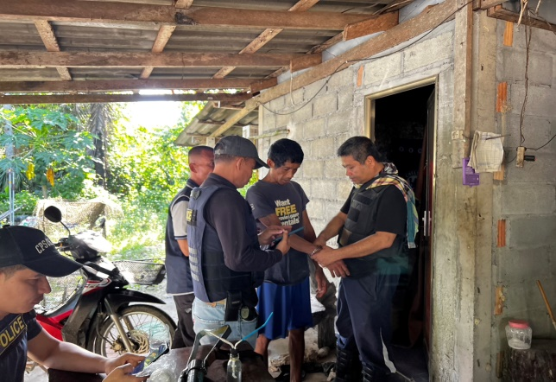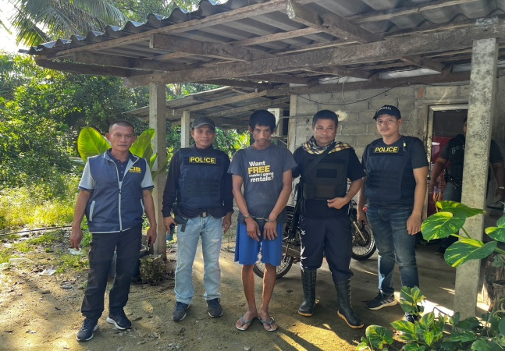
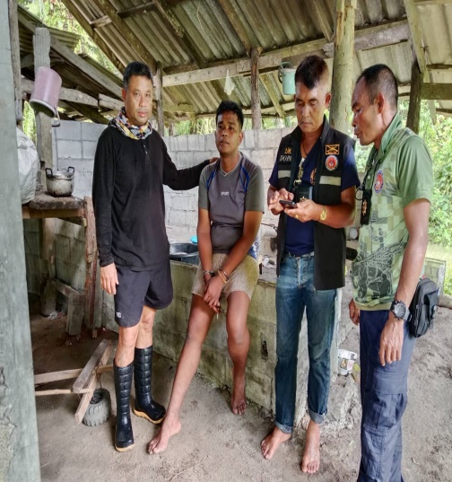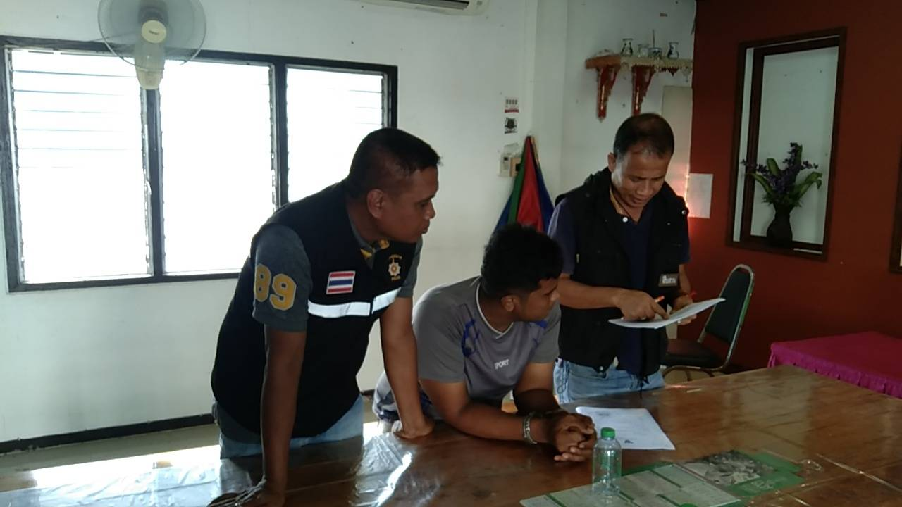
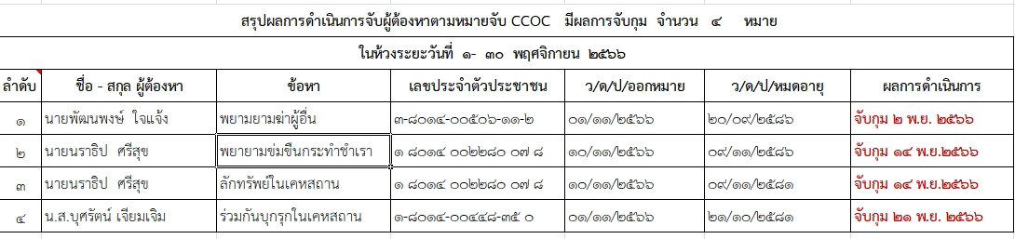
2 ตรวจเยี่ยมบุคคลพ้นโทษผ่านระบบ 4.0 จำนวน 70 ราย

